**ELEKTRINIŲ DYDŽIŲ MATAVIMAS IR MATAVIMO PAKLAIDOS**

Tadas Laurinaitis, IFF–6/8 gr.

Data: 2017-04-12

Dėstytojas: lekt. Marius Kaminskas

1. **Darbo užduotis**: Išmokti įvertinti elektrinių dydžių matavimo sistemines paklaidas.
2. 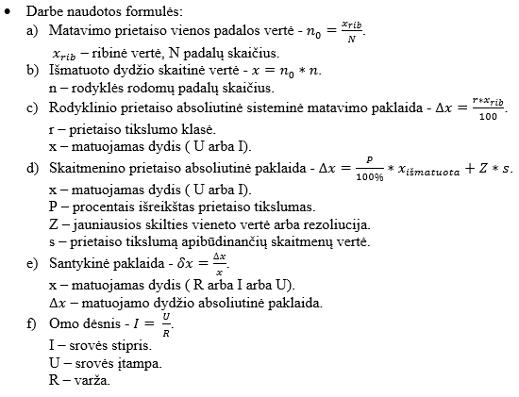**Teorinė dalis**:
3. 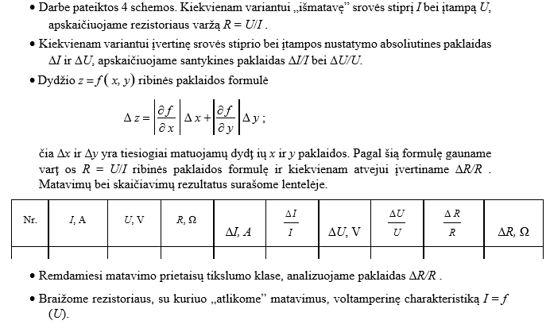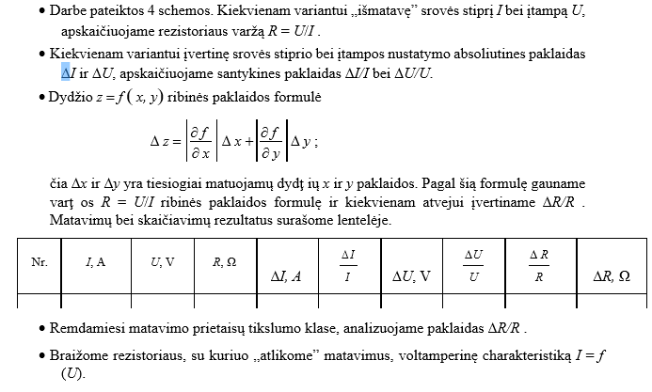**Aparatūra ir darbo metodas:**

**ELEKTRINIŲ DYDŽIŲ MATAVIMAS IR MATAVIMO PAKLAIDOS**

Tadas Laurinaitis, IFF–6/8 gr.

Data: 2017-04-12

Dėstytojas: lekt. Marius Kaminskas

**Lentelė:** Išmatuotos srovės stiprio ir įtampos vertės bei paskaičiuotos jų absoliutinės ir santykinės paklaidos.

|  |  |  |  |  |  |  |  |  |  |  |  |  |  |  |  |  |  |  |  |  |  |  |  |  |  |  |  |  |  |  |  |  |  |  |  |  |  |  |  |  |  |  |  |  |
| --- | --- | --- | --- | --- | --- | --- | --- | --- | --- | --- | --- | --- | --- | --- | --- | --- | --- | --- | --- | --- | --- | --- | --- | --- | --- | --- | --- | --- | --- | --- | --- | --- | --- | --- | --- | --- | --- | --- | --- | --- | --- | --- | --- | --- |
| **Mat.** | |  | **Srovė** | | | |  | **Įtampa** | | | |  | **Varža** | | | |  | **Absoliutinė paklaida** | | | | | | | | |  |  |  |  | **Santykinė paklaida** | | | | | | | | | |  |  |  | |
| **nr.** | |  | ***I* (A)** | | | |  | ***U* (V)** | | | |  | ***R* ()** | | | |  |  |  |  |  |  |  |  |  |  |  |  |  |  |  |  |  |  |  |  |  |  |  |  |  |  |  |
|  |  | ***I*** | | |  |  | ***U*** | | |  |  | ***I/I*** | |  |  |  |  | ***U/U*** | | | |  |  | ***R/R*** | | | |
|  |  |  |  |  |  |  |  |  |  |  |  |  |  |  |  |  |  |  |  |  |  |  |  |  |  |  |  |  |
|  |  |  |  |  |  |  |  |  |  |  |  |  |  |  |  |  |  |  |  |  |  |  |  |  |  |  |  |  |  |  |  |  |  |  |  |  |  |  |  |  |  |  |  |
| **1.** |  |  | | | | | 0,203 | | | | | 209 | | | | | $$0,203 ∙{10}^{-3}$$ | | | | | $$41,7 ∙{10}^{-3}$$ | | | | | $$5,87 ∙{10}^{-3}$$ | | | | | | $$5,8 ∙{10}^{-3}$$ | | | | | | 0,01 | | | | | |
| **2.** |  | $$77,24 ∙{10}^{-3}$$ | | | | | 16,05 | | | | | 207,7 | | | | | $$0,82 ∙{10}^{-3}$$ | | | | | $$0,3$$ | | | | | 0,01 | | | | | | 0,02 | | | | | | 0,03 | | | | | |
| **3.** |  | $$398 ∙{10}^{-3}$$ | | | | | 82,88 | | | | | 208 | | | | | $$2,8 ∙{10}^{-3}$$ | | | | | $$0,18$$ | | | | | $$0,07$$ | | | | | | $$0,02$$ | | | | | | $$0,09$$ | | | | | |
| **4.** |  | $$0,152$$ | | | | | 32 | | | | | 210 | | | | | $$3 ∙{10}^{-3}$$ | | | | | $$1$$ | | | | | 0,01 | | | | | | 0,03 | | | | | | 0,13 | | | | | |

1. **Grafikas 𝐼=𝑓(𝑈)**

4. **Išvados.** Šio laboratorinio darbo metu išmokau apskaičiuoti įtaisų varžas pagal jų rodomus rodmenis, bei vertinti šių prietaisų sistemines paklaidas.

**5. Naudota literatūra.**

1. Fizikinės mechanikos laboratoriniai darbai /V. Ilgūnas, K. V. Bernatonis, L. Augulis, S. Joneliūnas, S. Tamulevičius. – Kaunas:Konspektas, 1988. – P. 3-5.
2. Tamašauskas A. Fizika 1. – Vilnius: Mokslas, 1987. – P. 33-36